ASP.NET基本知识（返回）
ASP.Net是Microsoft公司推出的新一代建立动态Web应用程序开发平台，它是.NET框架的一部分，可以使用.NET兼容的语言（如VB.NET、C#）编写ASP.NET应用程序。ASP.NET 1.0于2000年正式发布，到今年（2013年）已经经历了13个年头的发展，目前.NET的最高版本为4.5。
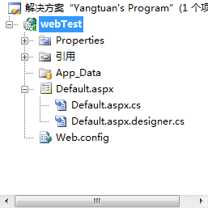
- 项目基本文件的构成：
当我们通过Visual Studio 2008创建一个ASP.NET Web应用程序后，默认的项目组成文件如右图所示：
- "Properties"：保存当前项目信息的相关设置。
- "引用"：项目正常运行所需的相关类库的引用。
- "App_Data"：存放应用程序所需的数据库文件。
- "Default.aspx"：该类文件是ASP.NET中的页面文件，前台所需展示的相关内容都将包含在该文件中。
  - "Default.aspx .cs"：该类文件为aspx页面文件连带的一个类文件，用于进行相关后台代码的编写，默认如下图所示：
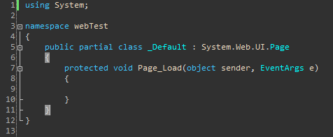
    - 在一个ASP.NET页面的cs文件的头部可以通过“using”关键字来引用相关的命名空间，主要用于相关类名、数据类型、方法和属性等的名称的简化书写操作。比如object数据类型的命名空间为System，在没有引用该命名空间的时候需要书写“System.object”，而在引用命名空间之后则只需要书写“object”即可！
注：上图中我已删除了大多数的命名空间的引用，主要目的还在于需要用到什么，就引用相关的命名空间，这样更有利于对.NET开发环境的掌握和了解，这对初学者来说尤为重要。
    - 其中“namespace webTest{ }”表示一个命名空间。默认情况下，一个Web项目充当一个命名空间，其命名默认为项目的名称。
    - 其中“public partial class _Default : System.Web.UI.Page{ }”表示目标命名空间下的一个类。一个类文件即充当命名空间中的一个唯一的类。默认情况下，一个类文件的类名即为该文件的名称。
    - 如果想要一个ASP.NET页面能够正常运行，则必须使页面的类文件继承至“System.Web.UI.Page”基类，这种继承关系我们使用“：”来进行。
    - 其中“protected void Page_Load(object sender, EventArgs e){ }”表示该网页在加载时被触发的事件，事件的名称为Page_Load，括号中表示的则是该事件触发时传递过来的两个参数。
    - 说明：ASP.NET项目中所有的类文件最终将以dll和pdb文件保存在项目目录下的bin文件下，所以在每一次修改类文件的代码或者是添加新aspx文件之后，必须执行项目的重新生成操作才能预览到结果的变化。
  - "Default.aspx.designer.cs"：该文件为ASP.NET页面文件连带的一个设计配置文件，用于自动生成页面中所有控件的信息代码；
- "Web.config"：应用程序配置文件，用于配置当前网站的一些操作信息以及配置参数。
- 前端页面的使用
当我们双击默认的Default.aspx文件之后，即进入前端代码的编写界面，在这里放置需要在浏览器中进行显示的内容，该文件其实就是一个特殊的HTML文件，额外增加了允许在文件中插入ASP.NET代码的功能，截图如下：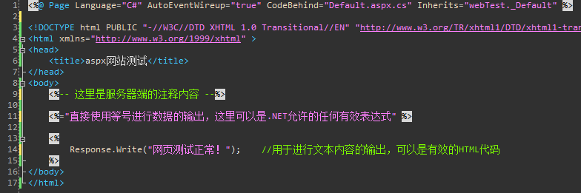
- 上图所示的代码并非默认的页面代码，主要用于代码示例的参考。
- 在aspx页面头部的第一行代码“<%@ Page Language="C#" AutoEventWireup="true" CodeBehind="Default.aspx.cs" Inherits="webTest._Default" %>”用来进行ASP.NET页面的标识，只有在出现该行声明的情况下，页面才能通过“<% %>”进行ASP.NET代码的书写操作，否则将会引发语法错误。在没有头部标识以及“<% %>”嵌入代码的情况下，我们可以理解为aspx文件就是一个HTML文件。
下面我们来分解一下头部的第一行代码：
  - @ Page： 表示一条指令，用于对当前页面的相关属性进行设置，仅能出现在页面的第一行代码中，并且仅能出现一次声明。除了该指令外还有@ Register、@ Control等指令可供使用。
  - Language="C#"：用于指定页面中所使用的编程语言为“C#”。如果是使用VB.NET进行开发，则这里的值为“vb”。
  - AutoEventWireup="true"：用于指定页面中的事件是否进行绑定。如果启用了事件绑定，则为true，此时在cs类文件中定义的相关事件（如Page_Load事件）将会随页面的响应而被触发；否则为false，此时在cs类文件中定义的相关事件将不会随页面的响应而被触发。默认值为true。
  - CodeBehind="Default.aspx.cs"：用于指明该页面文件中类文件的文件名称。
  - Inherits="webTest._Default"：用于指明该页面文件中类的完整路径。
- 在aspx页面文件中，我们可以通过一对“<% %>”符号在页面中嵌入ASP.NET代码来实现数据的处理操作。比如在页面的主体部分，我们使用了一条Response.Write()语句输出了一些文本内容，以此来验证aspx页面的正常运行。
- 除了在“<% %>”中执行ASP.NET语句之外，我们还可以使用特殊的“<%=内容 %>”命令（“表达式语法”）在页面的当前位置直接输出相应的内容。在该命令的“内容”中，我们可以使用.NET允许的任何表达式来计算输出结果。
- 在aspx文件中，我们可以通过服务器注释（<%--注释内容--%>）在页面中插入代码注释，位于该注释中的内容，不管是ASP.NET代码还是文本，都不会在服务器上进行处理或呈现在结果页上。
- 说明：在使用表达式语法或者Response.Write()语句进行内容输出时，允许输出HTML代码，这些代码中的标签在结果页中有效。
- ASP.NET中的注释
使用注释可以帮助我们更好地阅读代码，当随着时间的迁徙，我们再回过头来看自己写的代码时可能已经完全忘却，此时如果有相关注释的话，就可以让我们重拾以前的思路和想法，快速理解该代码的使用原理和方法。或者帮助他人快速理解代码的实现机制。在ASP.NET中，我们可以使用如下四种注释：
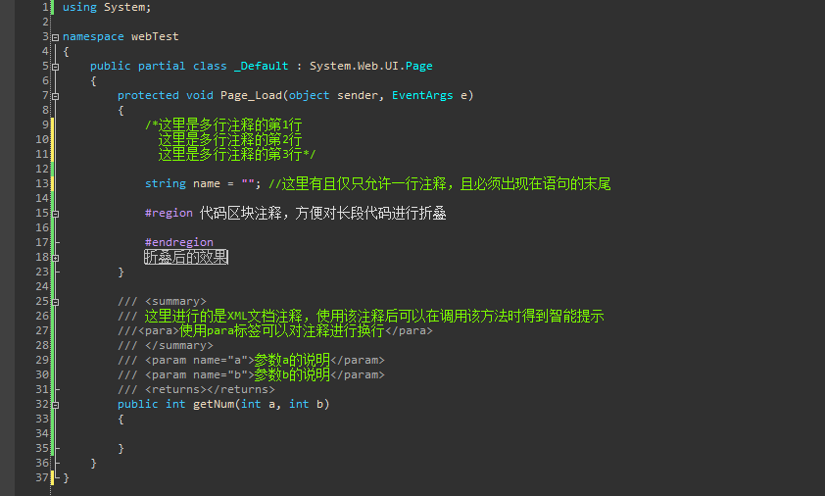
- Web.config文件配置

ASP.NET内置对象——概况（返回）
内置对象，可以理解为：在页面中可以直接使用的对象，而无需通过new实例来操作。ASP.NET提供了7个基本的内置对象，用于进行浏览器与服务器之间交流沟通的常用操作。比如：检索在浏览器请求中发送的信息，将输出结果发送到浏览器，还可以将相关用户信息存储在浏览器中。
各内置对象名称及用途说明如下：
对象 | 用途 | ASP.NET类
Request | 从浏览器获取信息 | System.Web.HttpRequest
Response | 向浏览器输出信息 | System.Web.HttpResponse
Application | 为所有用户提供共享信息的手段 | System.Web.HttpApplicationState
Cookies | 用来保留客户端信息，保存在客户端 | System.Web.HttpCollection
Session | 用来保留客户端信息，保存在服务器 | System.Web.SessionState.HttpSessionState
Server | 从服务器获取信息 | System.Web.HttpServerUtility
Trace | 提供在HTTp页说出自定义跟踪和信息 | System.Web.TraceContext

ASP.NET内置对象——Response（返回）
Response ，这个单词的意思为“回答”、“响应”。在ASP.NET中，使用该对象来响应用户的操作，主要包括向用户端写入文本、重定向、设置Cookie等操作！
- Response对象常用属性
属性 | 说明 | 类型
Charset | 设置或返回输出流所使用的HTTP字符集，如utf-8、gb2312。默认情况下，ASP.NET所使用的字符集为”utf-8”。 | string
ContentEncoding | 设置或返回输出流所使用的字符编码，默认值为Encoding.UTF8。 | Encoding
ContentType | 设置或返回输出流的HTTP MIME类型，一个页面的默认MIME类型为”text/html”。  该属性的结果影响到了浏览器处理结果的方式，如果该值为”text/html”，则浏览器将正常以HTML文本的形式进行输出；而如果该值为”video/mp4”，那么浏览器就会以视频的方式来进行处理。 | string
- Response.Write()：
Response.Write(num + "abc<br />123");
说明：Response对象的Write()方法用于向客户端写入文本，参数中可以是.NET支持的任何表达式，最终将以HTML文本的形式加入到页面文档的当前位置。如果在后台处理程序中执行Write()方法，那么文本将会被写入到HTML文档的开头，这有违HTML文档的标准规范，应避免这样做！
- 导入式外部CSS样式：
<head>
<style type=”text/css”>
@import url(外部CSS样式文件路径);
</style>
</head>
说明：该种方式首先也是将CSS样式代码编写在一个独立的文件中，并以“*.CSS”为扩展名保存；然后通过在<head></head>头部标签内的<style></style>标签中使用@import命令导入该CSS文件，之后就可以应用该CSS文件中的样式了。【其中@imprt命令专门用来导入一个外部CSS文件，并将外部CSS文件的路径使用url属性通过一对括号指明，最后在该命令行末尾加上分号即可； 注意：其中url()是可以省略的，但末尾的分号必须保留，在IE6/7、Google Chrome和Safari浏览器中如果缺少末尾的分号，则目标CSS文件将不会被导入，另外在所有浏览器中都将产生错误信息而停止后续样式代码的解析！ 强调：@import命令必须出现在<style></style>中的首部，如果该命令前面还有其他内部CSS样式，则该命令将不会起作用！ 提示：另外我们还可以通过@import命令在CSS文件的开头导入其它的CSS文件。】
- 内部CSS样式：
<head>
<style type=”text/css”>
p{font-size:32px;}
</style>
</head>
说明：该种方式直接将CSS样式代码书写在<head></head>头部中的<style></style>标签内。【<style></style>标签说明位于其内部的代码为CSS样式代码；type=”text/css”可有可无，只是重复了<style>标签的申明罢了；强调：导入式外部CSS样式的@import命令就是书写在该<style></style>标签中的。】

ASP.NET内置对象——Request（返回）
Request ，这个单词的意思为“请求”、“索取”。在ASP.NET中，使用该对象来获取从客户端发送到服务器的相关信息，主要包括向用户端写入文本、重定向、设置Cookie等操作！
- Rquest对象常用属性
属性 | 说明 | 类型
PhysicalPath | 返回当前请求的url所对应的物理文件的物理系统路径。  如：“http://www.abc.com:80/news/3027.html?id=1001”的返回结果为：  “E:\wwwroot\webData\pronet\NewsInfo.aspx”。 | string
PhysicalApplicationPath | 返回当前请求的url对应的网站根目录所在的物理系统路径。  如：“http://www.abc.com:80/news/3027.html?id=1001”的返回结果为：  “E:\wwwroot\webData\pronet\”。 | string
ApplicationPath | 返回当前请求的url所对应的网站的根目录地址，通常是“/”。  如：“http://www.abc.com:80/news/3027.html”的返回结果为：“/”。 | string
FilePath | 返回当前请求的虚拟路径（即url所对应的物理文件相对于网站根目录的路径）。  如：“http://www.abc.com:80/news/3027.html?id=1001”的返回结果为：  “/NewsInfo.aspx”。  如：“://www.abc.com:80/NewsInfo.aspx/200?id=1001”的返回结果为：  “/NewsInfo.aspx”。 | string
PathInfo | 返回当前请求url的扩展名附加信息。  如：“http://www.abc.com:80/news/3027.html?id=1001”的返回结果为：“”。  如：“://www.abc.com:80/NewsInfo.aspx/200?id=1001”的返回结果为：“/200”。 | string
Path | 返回FilePath和PathInfo相连接的结果。  如：“http://www.abc.com:80/news/3027.html?id=1001”的返回结果为：  “/NewsInfo.aspx”。  如：“://www.abc.com:80/NewsInfo.aspx/200?id=1001”的返回结果为：  “/NewsInfo.aspx/200”。 | string
RawUrl | 返回当前请求的原始url，即除协议、域名和端口号以外的后续url的所有文本；  如“http://www.abc.com:80/news/3027.html?id=1001”的返回结果为：  “/news/3027.html?id=1001”。  如：“://www.abc.com:80/NewsInfo.aspx/200?id=1001”的返回结果为：  “/NewsInfo.aspx/200?id=1001”。 | string
Url.LocalPath | 返回当前请求所对应的物理文件相对于网站根目录的路径（该属性可获取当前url的扩展名附加信息）。  如“http://www.abc.com:80/news/3027.html?id=1001”的返回结果为：  “/NewsInfo.aspx”。  如：“://www.abc.com:80/NewsInfo.aspx/200?id=1001”的返回结果为：  “/NewsInfo.aspx/200”。 | string
Url.AbsolutePath | 返回当前请求URL的绝对路径（即url所对应的物理文件相对于网站根目录的路径，包含扩展名附加信息）。  如“http://www.abc.com:80/news/3027.html?id=1001”的返回结果为：  “/NewsInfo.aspx”。  如：“://www.abc.com:80/NewsInfo.aspx/200?id=1001”的返回结果为：  “/NewsInfo.aspx/200”。 | String
Url.Query | 返回当前请求的链接字符串参数信息。  如“http://www.abc.com:80/news/3027.html?id=1001”的返回结果为：  “?id=3027”。  如：“://www.abc.com:80/NewsInfo.aspx/200?id=1001”的返回结果为：  “?id=1001”。 | string
Url.PathAndQuery | 返回当前请求的Url.AbsolutePath和Url.Query相连接结果。  如“http://www.abc.com:80/news/3027.html?id=1001”的返回结果为：  “/NewsInfo.aspx?id=3027”。  如：“://www.abc.com:80/NewsInfo.aspx/200?id=1001”的返回结果为：  “/NewsInfo.aspx/200?id=1001”。 | string
Url.AbsoluteUri | 返回当前请求的绝对URL（即一个不包含虚拟路径的完整地址路径，）。  如“http://www.abc.com:80/news/3027.html”的返回结果为：  “http://www.abc.com:80/NewsInfo.aspx?id=3027” | string
Url.Segments | 返回当前请求所对应的物理文件相对于网站根目录的路径，并以“/”为单位进行拆分后的数组（包含扩展名附加信息）。  如“http://www.abc.com:80/news/3027.html?id=1001”的返回结果为：  [“/” , ”NewsInfo.aspx/”]。  如：“://www.abc.com:80/NewsInfo.aspx/200?id=1001”的返回结果为：  [“/” , “NewsInfo.aspx/” , “200”]。 | string
Url.Scheme | 返回当前请求的所使用的协议。  如“http://www.abc.com:80/news/3027.html”的返回结果为：“http” | string
Url.Host | 返回当前请求的域名信息。  如“http://www.abc.com:80/news/3027.html”的返回结果为：  “www.abc.com”。 | string
Url.Port | 返回当前请求的端口信息。  如“http://www.abc.com:80/news/3027.html”的返回结果为：“80”。 | string
Url.Authority | 返回当前请求的域名信息和端口信息。  如“http://www.abc.com:80/news/3027.html”的返回结果为：  “www.abc.com:80”。 | Array
ServerVariables | Request.ServerVariables["HTTP_REFERER"]：获取当前页面的来路地址
UrlReferrer | 返回客户端上次请求的URL信息 | Uri
方法 | 说明 | 类型
MapPath() | 将指定的虚拟路径映射到物理路径（相对于当前请求页面所在的目录）。  如：Request.MapPath(“aa.txt”);  假设当前请求的页面所在的物理路径为：  E:\wwwroot\webData\pronet\NewsInfo.aspx，则上面的语句返回的的结果为：“E:\wwwroot\webData\pronet\aa.txt”、 | String

